



2020-2025年中国安检设备行业深度调研及投资风险预测报告

Annual Research and Consultation Report of Panorama Survey and Development Strategy on China Industry

（中国企业高层战略决策参考必备）
2020
关注微信，
行业干货，
财经资讯，
一手掌握。

●行业研究咨询报告（推荐指数★★★★★★）
《中国行业研究咨询报告》是中研普华依托国家统计局、国家发改委、国家经济信息中心、国务院发展研究中心、国家海关总署、全国商业信息中心、中国经济景气监测中心提供的最新行业运行数据为基础，验证于与我们建立联系的全国科研机构、行业协会组织的权威统计资料。凭借中研普华在其多年的行业研究经验基础上建立起的完善产业研究体系，一整套的产业研究方法始终处于行业领先地位，是目前国内覆盖面最全面、研究最为深入、数据资源最为强大的行业研究报告系列。
《中国行业研究咨询报告》充分体现了中研普华所特有的与国际接轨的咨询背景和专家智力资源的优势，以客户需求为导向，以行业为主线，全面整合行业、市场、企业等多层面信息源，依据权威数据和科学的分析体系，在研究领域上突出全方位特色，着重从行业发展的方向、格局和政策环境，帮助客户评估行业投资价值，准确把握行业发展趋势，寻找最佳营销机会与商机，具有相当的预见性和权威性，是企业领导人制定发展战略、风险评估和投资决策的重要参考。

我们的优势：
丰富的专家资源和信息资源：中研普华依托国家发展改革委和国家信息中心系统丰富的数据资源，建成了独具特色和覆盖全面的产业监测体系。同时，与国内众多研究机构和专家有着密切的合作关系。《中国行业研究咨询报告》全部由国内一流经济学家、行业专家作为顾问，由多年从事相关行业的资深研究员撰写，他们长期专门从事行业研究，掌握着大量的第一手资料，加上我们严格的审稿制度，使报告的质量都有充分的保证。
行业覆盖范围广、针对性强：中研普华《中国行业研究咨询报告》的入选行业普遍具有市场前景好、行业竞争激烈和企业重组频繁等特征。我们在对行业进行综合分析的同时，还对其中重要的细分行业或产品进行单独分析。其信息量大，实用性强是任何同类产品难以企及的。
内容全面、论述生动：中研普华《中国行业研究咨询报告》在研究内容上突出全方位特色，报告以本年度最新数据的实证描述为基础，全面、深入、细致地分析各行业的市场供求、进出口形势、投资状况、发展趋势和政策取向以及主要企业的运营状况，提出富有见地的判断和投资建议；在形式上，报告以丰富的数据和图表为主，突出文章的可读性和可视性，避免套话和空话。报告附加了与行业相关的数据、政策法规目录、主要企业信息及行业的大事记等，为投资者和业界人士提供了一幅生动的行业全景图。
深入的洞察力和预见力：我们不仅研究国内市场，对国际市场也一直在进行职业的观察和分析，因此我们更能洞察这些行业今后的发展方向、行业竞争格局的演变趋势以及技术标准、市场规模、潜在问题与行业发展的症结所在。我们有100多位专家的智慧宝库为您提供决策的洞察这些行业今后的发展方向、行业竞争格局的演变趋势以及技术标准、市场规模、潜在问题与行业发展的症结所在。
有创造力和建设意义的策略：对行业或具体产品的投资特性、市场规模、供求状况、行业竞争状况（结构与主要竞争企业）、发展趋势等进行分析和论证，寻求规律、发展机会、现存问题的解决方案、做大做强的对策等等。

一、报告简介 PROFILE

2020-2025年中国安检设备行业深度调研及投资风险预测报告
【出版日期】 2019年12月 | 【报告页码】 384页 | 【图表数量】 86个
【中文全套】 RMB 13000 | 【中文电子】 RMB 12500 | 【中文印刷】 RMB 12500
【英文全套】 USD 6500 | 【英文电子】 USD 6000 | 【英文印刷】 USD 6000
【全国热线】 400-856-5388 400-086-5388 全国免费热线 |  | 中研普华公司介绍
【订阅热线】 0755-25425716 25425726 25425736 |  | 了解中研普华的实力
【订阅热线】 0755-25425756 25425776 25425706 |  | 下载征订表
【版权声明】 本报告由中国产业研究院出品，报告版权归中研普华公司所有。本报告是中研普华公司的研究与统计成果，报告为有偿提供给购买报告的客户使用。未获得中研普华公司书面授权，任何网站或媒体不得转载或引用，否则中研普华公司有权依法追究其法律责任。如需订阅研究报告，请直接联系本网站，以便获得全程优质完善服务。中研普华公司是中国成立时间最长，拥有研究人员数量最多，规模最大，综合实力最强的咨询研究机构，公司每天都会接受媒体采访及发布大量产业经济研究成果。在此，我们诚意向您推荐一种“鉴别咨询公司实力的主要方法”。

安检设备为安全检查设备的简称，是指用于机场、海关、车站、公检法机构等场所，为预防和制止爆炸、枪击、行凶等案件发生，从而对货物、人身、场地和携带物品进行安全检查的设备的总称。它主要包含：安检门、手持金属探测仪、安检X光机、危险液体检测仪、车底视频检查镜、鞋内金属探测仪、软管内窥镜等。安检设备用于公安反恐、机场、法院、检察院、监狱、车站、博物馆、体育馆、会展中心、演出场所、娱乐场所等需要安检的场所使用。
随着安检系统行业规模扩张和技术革新的加速，目前单纯的产品供应商已不能满足大型系统集成项目的需求，应运而生的众多产品和方案融为一体的系统解决方案提供商，成为了安检系统建设中的重要力量。目前全球主要的安检系统市场除了中国之外，主要包括北美、南美、欧洲以及亚洲其他地区。美国和欧洲地区都具备成熟的安检系统市场，且对安检系统产品和服务的需求较为稳定；除中国外的亚洲安检系统市场具备成长的稳定性，但各供应商品质差异明显的特点，市场规模较小，常以美日品牌为主要；相较之下，南美地区的安检系统生产制造商较少，产品基本依赖进口，价格竞争激烈。
安检设备按照体积和应用领域，可分为大、中、小型设备，大型安检设备主要用于货物的检查，例如海关、机场、铁路所需要的集装箱/车辆检测等，对技术的要求很高。中型设备主要用于客运中对行李和人身检测，小型设备主要是一些便于移动和携带的手持式设备。随着经济发展和综合国力的不断提高，对安全的管理要求越来越高。随着城市轨道交通运输的安全等级提高，安检设备在城轨站点中的应用逐步增加，并成为应用市场中增长显著的领域。新建和改扩建的机场中的安检设备需求是推动安检领域市场规模增长的重要动力。
从技术角度看，常用技术还不能满足应用需求，一些新技术有望解决存在的问题，国内核心技术掌握还不够，新技术研究力度不足；从产品角度看，大部分产品没有相关标准，爆炸辅助物探测设备在应用中占主导地位，产品国产化水平还偏低；从标准化角度看，国内外均未形成系统的防爆标准体系，标准制定与产品发展不相适应。
本研究咨询报告由中研普华咨询公司领衔撰写，在大量周密的市场调研基础上，主要依据了国家统计局、国家商务部、国家发改委、国家经济信息中心、国务院发展研究中心、国家海关总署、全国商业信息中心、中国经济景气监测中心、中国行业研究网、全国及海外多种相关报刊杂志的基础信息以及专业研究单位等公布和提供的大量资料。对我国安检设备行业作了详尽深入的分析，是企业进行市场研究工作时不可或缺的重要参考资料，同时也可作为金融机构进行信贷分析、证券分析、投资分析等研究工作时的参考依据。

二、报告目录 CONTENTS

第一部分 产业环境透视
第一章 安检设备行业界定和分类 1
第一节 行业定义基本概念 1
第二节 行业基本特点 1
第三节 行业分类 2

第二章 2018年安检设备行业国内外发展概述 3
第一节 全球安检设备行业发展概况 3
一、全球安检设备行业发展现状 3
二、全球安检设备行业发展趋势 3
三、主要国家和地区发展状况 7
第二节 中国安检设备行业发展概况 10
一、中国安检设备行业发展历程与现状 10
二、中国安检设备行业发展中存在的问题 12

第三章 2018年中国安检设备行业发展环境分析 13
第一节 宏观经济环境 13
第二节 宏观政策环境 20
第三节 安检设备行业政策环境 21
第四节 安检设备行业技术环境 22

第四章 2018年中国安检设备行业市场分析 27
第一节 市场规模 27
一、安检设备行业市场规模 27
二、安检设备行业市场饱和度 27
三、影响安检设备行业市场规模的因素 28
四、2020-2025年安检设备行业市场规模 29
第二节 市场结构 29
第三节 市场特点 30
一、安检设备行业所处生命周期 30
二、技术变革与行业革新对安检设备行业的影响 31
三、差异化分析 31

第二部分 行业市场状况
第五章 2018年中国安检设备行业区域市场分析 33
第一节 区域市场分布状况 33
第二节 重点区域市场需求分析 33
第三节 区域市场需求变化趋势 33

第六章 2018年中国安检设备行业产业链分析 35
第一节 安检设备行业产业链分析 35
一、产业链结构分析 35
二、主要环节的增值空间 35
三、与上下游行业之间的关联性 35
第二节 安检设备上游行业分析 36
一、安检设备成本构成 36
二、上游行业发展现状 36
三、2020-2025年上游行业发展趋势 38
四、上游行业对安检设备行业的影响 40
第三节 安检设备下游行业分析 40
一、安检设备下游行业分布 40
二、下游行业发展现状 41
三、2020-2025年下游行业发展趋势 49
四、下游需求对安检设备行业的影响 50

第三部分 行业运行概况
第七章 2018年中国安检设备行业主导驱动因素分析 51
第一节 国家政策导向 51
第二节 关联行业发展 57
第三节 行业技术发展 58
第四节 行业竞争状况 63
第五节 社会需求的变化 64

第八章 2018年中国安检设备行业偿债能力分析 66
第一节 安检设备行业资产负债率分析 66
第二节 安检设备行业速动比率分析 66
第三节 安检设备行业流动比率分析 66
第四节 安检设备行业利息保障倍数分析 66
第五节 2020-2025年安检设备行业偿债能力预测 67

第九章 2018年中国安检设备行业营运能力分析 68
第一节 安检设备行业总资产周转率分析 68
第二节 安检设备行业净资产周转率分析 68
第三节 安检设备行业应收账款周转天数分析 68
第四节 安检设备行业存货周转天数分析 68
第五节 2020-2025年安检设备行业营运能力预测 69

第四部分 行业竞争状况
第十章 2018年中国安检设备行业竞争分析 70
第一节 重点安检设备企业市场份额 70
第二节 安检设备行业市场集中度 70
第三节 行业竞争群组 71
第四节 潜在进入者 71
第五节 替代品威胁 72
第六节 供应商议价能力 73
第七节 下游用户议价能力 73

第十一章 2018年中国安检设备行业重点企业分析 74
第一节 同方威视技术股份有限公司 74
一、企业概述 74
二、企业主要经济指标 74
三、企业盈利能力分析 75
四、企业偿债能力分析 75
五、企业发展优势分析 76
第二节 上海英迈吉东影图像设备有限公司 76
一、企业概述 76
二、企业主要经济指标 77
三、企业盈利能力分析 78
四、企业偿债能力分析 78
五、企业发展优势分析 78
第三节 昆山三迅电子科技有限公司 80
一、企业概述 80
二、企业主要经济指标 81
三、企业盈利能力分析 81
四、企业偿债能力分析 81
五、企业发展优势分析 81
第四节 深圳市天和时代电子设备有限公司 82
一、企业概述 82
二、企业主要经济指标 84
三、企业盈利能力分析 84
四、企业偿债能力分析 85
五、企业发展优势分析 85
第五节 上海高晶检测科技股份有限公司 85
一、企业概述 85
二、企业主要经济指标 85
三、企业盈利能力分析 86
四、企业偿债能力分析 86
五、企业发展优势分析 87
第六节 深圳市鑫源通电子有限公司 87
一、企业概述 87
二、企业主要经济指标 87
三、企业盈利能力分析 88
四、企业偿债能力分析 88
五、企业发展优势分析 88
第七节 桂林市兴华探测器有限公司 89
一、企业概述 89
二、企业主要经济指标 89
三、企业盈利能力分析 90
四、企业偿债能力分析 90
五、企业发展优势分析 90
第八节 上海瑞示电子科技有限公司 91
一、企业概述 91
二、企业主要经济指标 92
三、企业盈利能力分析 92
四、企业偿债能力分析 93
五、企业发展优势分析 93
第九节 深圳市思迈奥电子有限公司 94
一、企业概述 94
二、企业主要经济指标 94
三、企业盈利能力分析 95
四、企业偿债能力分析 96
五、企业发展优势分析 96
第十节 同方股份有限公司 97
一、企业概述 97
二、企业主要经济指标 97
三、企业盈利能力分析 98
四、企业偿债能力分析 98
五、企业发展优势分析 99

第五部分 行业投资前景
第十二章 2020-2025年中国安检设备行业发展与投资风险分析 100
第一节 安检设备行业环境风险 100
一、国际经济环境风险 100
二、汇率风险 103
三、宏观经济风险 113
四、宏观经济政策风险 117
五、区域经济变化风险 117
第二节 产业链上下游及各关联产业风险 122
第三节 安检设备行业政策风险 122
第四节 安检设备行业市场风险 123
一、市场供需风险 123
二、价格风险 123
三、竞争风险 124

第十三章 2020-2025年中国安检设备行业发展前景及投资机会分析 125
第一节 安检设备行业发展前景预测 125
一、用户需求变化预测 125
二、竞争格局发展预测 126
三、渠道发展变化预测 127
四、行业总体发展前景及市场机会分析 127
第二节 安检设备行业投资机会 128
一、区域市场投资机会 128
二、产业链投资机会 128

附件 129
第一节 《中国安防行业“十三五”（2016-2020年）发展规划》 129
第二节 《国家中长期科技发展规划纲要》 143
一、《国家中长期科技发展规划纲要》全文 143
二、《国家中长期科技发展规划纲要》解读 195
第三节 《道路交通安全“十三五”规划》 205
一、《道路交通安全“十三五”规划》全文 205
二、《道路交通安全“十三五”规划》解读 226
第四节 《安全生产“十三五”规划》 229
一、《安全生产“十三五”规划》全文 229
二、《安全生产“十三五”规划》解读 251
第五节 《“十三五”国家科技创新基地与条件保障能力建设专项规划》 254
第六节 《"十三五"公共安全科技创新专项规划》 273
第七节 《中华人民共和国反恐怖主义法》 291
第八节 《关于推进城市安全发展的意见》 317
第九节 《中国制造2025》 324
第十节 安检设备技术探究 349
一、运输行业安检设备系统及项目管理探究 349
二、安检设备联网研究及展望 352
三、反恐新形势下高速铁路安检工作“民航化”探析 357
四、做好安检设备保障工作的几个方面 370
第十一节 《民用航空安全检查规则》 374

图表目录
图表：安检设备行业分类 2
图表：2016-2018年中国安检设备行业市场规模 27
图表：2016-2018年安检设备行业市场饱和度 27
图表：2020-2025年安检设备行业市场规模 29
图表：行业发展周期 30
图表：2018年安检设备市场区域分布情况 33
图表：2016-2018年安检设备行业资产负债率 66
图表：2016-2018年安检设备行业速动比率 66
图表：2016-2018年安检设备行业流动比率 66
图表：2016-2018年安检设备行业利息保障倍数 66
图表：2020-2025年安检设备行业偿债能力预测 67
图表：2016-2018年安检设备行业总资产周转率 68
图表：2016-2018年安检设备行业净资产周转率 68
图表：2016-2018年安检设备行业应收账款周转天数 68
图表：2016-2018年安检设备行业资产负债天数 68
图表：2016-2018年安检设备行业营运能力 69
图表：2018安检设备行业市场份额 70
图表：上海英迈吉东影图像设备有限公司 78
图表：上海英迈吉东影图像设备有限公司偿债能力 78
图表：上海英迈吉东影图像设备有限公司认证 78
图表：上海英迈吉东影图像设备有限公司荣誉 79
图表：深圳市鑫源通电子有限公司企业资质 88
图表：深圳市鑫源通电子有限公司售后服务 89
图表：上海瑞示电子科技有限公司证书 93
图表：同方威视技术股份有限公司盈利能力指标 98
图表：同方威视技术股份有限公司偿债能力分析 98

订阅报告，请来电咨询400-856-5388 400-086-5388
①.请详细填写封底客户征订表后传真给我们
②.通过银行转帐、邮局汇款形式支付购买报告款项
③.我们收到汇款凭证后，特快专递报告或者发送报告邮件
④.款项到帐后快递款项发票
⑤.大批量采购报告可享受会员优惠，详情来电咨询
全程配有客服专员为您提供贴心服务

第四章 2018年中国安检设备行业市场分析

第一节 市场规模

一、安检设备行业市场规模
图表：2016-2018年中国安检设备行业市场规模
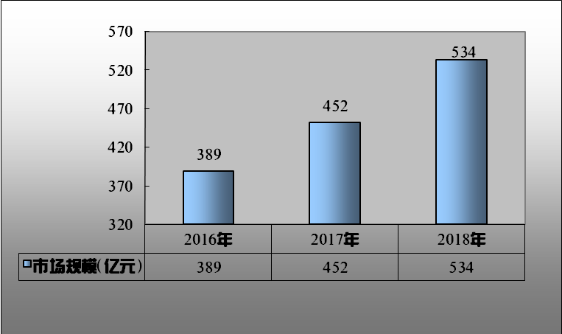
数据来源：中研普华研究院

二、安检设备行业市场饱和度
图表：2016-2018年安检设备行业市场饱和度
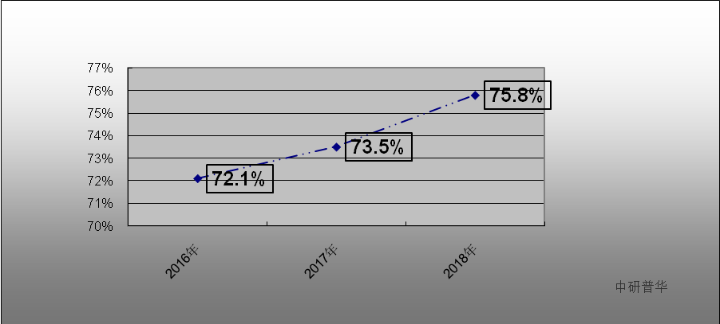
数据来源：中研普华研究院

三、影响安检设备行业市场规模的因素
安全事件的频发安检技术的发展与国际重大安全事件密不可分，可以说安全事件一定程度上改变了人们的生活，也推动着安检技术的发展，这可以从近年来发生的一些事件得到印证：2006年8月10日，英国发生了恐怖分子企图利用液体炸药炸毁十余架飞机未遂的事件，引发了世界各国对液态危险品安检的关注。而鉴于液态危险品快速检查的困难性，美国在2008年首先出台液体禁令，对航空乘客携带液体物品的数量和体积进行了严格限制。2009年12月25日，恐怖分子在由尼日利亚飞往美国的客机上使用装满炸药的内裤图谋利用塑料爆炸物进行恐怖袭击的事件，推动了成像型人体安检设备在美国机场安检的应用。2010年10月28日，在两架预定飞往美国的货机中发现爆炸物的事件，推动了美国航空货物及邮包100%查验政策的执行。2012年6月29日，新疆和田飞往乌鲁木齐的客机上有6名歹徒企图暴力劫机事件，推动人体成像安检设备在我国机场的应用。爆炸物所造成的安全威胁一直是民航运输安全防范的重点，如今爆炸物自动探测设备已经在很多国家的民航领域投入使用。

基于国际严峻的安全形势及重大安全事件的防范要求，美国和欧洲推出的一系列安检政策和法规也是推动全球乃至我国安检技术发展的重要力量。

全球经济在经历了2009年的急速下滑后，于2010年呈现出缓慢回暖之势，各国用于反恐的政府财政经费相对稳定。从美国和欧盟的安检政策上看，港口和航空货物扫描设备需求稳步增长；托运行李安检面临着大量的设备更新换代需求；人体安检领域金属安全门已不能满足航空安全运输的需求，民航机场将在未来开始配备人体成像安检设备；而液体安检领域，迫切需要精确有效的安检手段，一旦技术成熟，民航液体禁令将解除，瓶装液体检查设备将占据一席之地。

在我国，地铁和民航机场建设为安检市场提供了快速发展的空间。仅民用机场在2020年之前就计划投资620亿美元用于新建不少于97座机场，建成后中国境内机场总数大幅攀升，旅客人数将达到7亿人次，这都将进一步扩大对安检设备的需求。

四、2019-2025年安检设备行业市场规模
图表：2019-2025年安检设备行业市场规模
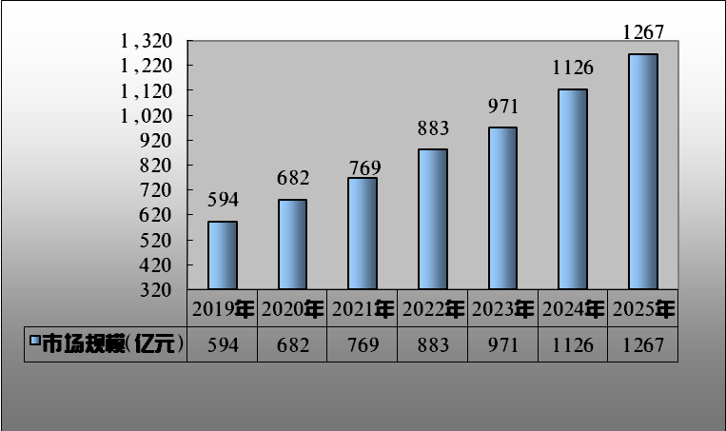
数据来源：中研普华研究院

三、公司介绍 COMPANY
中研普华集团创始于1998年，是中国领先的产业研究专业机构，公司致力于为企业中高层管理人员、企事业发展研究部门人员、市场投资人士、投行及咨询行业人士、投资专家等提供各行业丰富翔实的市场研究资料和商业竞争情报；为国内外的行业企业、研究机构、社会团体和政府部门提供专业的行业市场研究、商业分析、投资咨询、市场战略咨询等服务。公司经历20多年的发展，现已成为中国领先的细分市场研究机构及金融咨询领域权威专家。我们拥有多年的投资银行、企业上市一体化服务、市场调研、细分行业研究、项目可行性研究及投资咨询专业经验。目前，中研普华已经为上万家包括政府机构、银行、研究所、行业协会、咨询公司、投资公司、集团公司和各行业公司在内的单位提供了专业的产业研究报告、项目投资咨询及竞争情报研究服务，并得到客户的广泛认可；为众多企业进行了上市导向战略规划，同时也为境内外上百家上市企业进行财务辅导、行业细分领域研究和募投方案的设计，并协助其顺利上市；还协助国内多家证券公司开展IPO业务。
随着中国加入WTO，中国企业将面临更多严峻挑战，市场信息显的尤为重要。中研普华将集团公司在国际市场上成功运作的商业服务模式引入中国，帮助中国企业成长, 在国内外市场不断取得新的竞争优势和新的成长。在这种形势下，中研普华迅速崛起，已成为中国首屈一指的资讯服务商。面对中国新经济形势，我们以一名“辅导员”的身份，结合中国企业目前现状，为企业引进和提供最前沿的行业市场商情和企业管理资讯，通过中研普华One Stop Service（一站式服务），秉承“管理是本质、信息是基础、效益是目的”的原则，愿意与所有具有前瞻性的中国企业分享成功实践的经验，用务实的精神和优质的服务，携手成就未来。
目前，中研普华已将客户服务总部设于深圳，信息研究中心设在北京，营销传播中心设在上海，海外资讯中心设于香港，并在广州、杭州、成都、青岛、武汉、哈尔滨等地设有分支机构。

顾问团队 CONSULTANT TEAM
中研普华始终把引进优秀的员工加盟作为公司的核心目标之一，公司员工拥有多种专业学历背景：统计学、金融学、产业经济学、市场营销学、国际贸易学、经济学、社会学、数学等数十个专业。中研普华现有350多名员工中，本科以上学历占98.5%，60%具有双学位、硕士及博士学位，高级研究员180多名，专家顾问45人，市场调研专家16人，数据建模专家8人，海外咨询专家5人，公司大多数员工曾在国内多家知名产业研究所与证券研究机构有过丰富的从业经验。高素质的专业人才是中研普华的最大财富，也是我们向客户提供优质服务的保证。

业务范围 BUSINESS SCOPE
中研普华业务范围主要囊括了细分产业领域研究、IPO咨询、并购与重组、投资咨询、项目可行性分析、行业市场研究、市场调查、商业计划书编制及营销策划咨询等领域。中研普华业务覆盖全球主要国家及地区，为外资企业注资中国及跨国合作提供了切实高效的服务。公司80%以上的业务主要针对大中华区实施，我们在中国大陆220多个主要城市设立调查网点（如北京、上海、天津、重庆、南京、武汉、成都、长沙、杭州、西安、兰州、石家庄、沈阳、济南、郑州、合肥、福州、厦门、南宁等），为客户提供专项市场调查的同时，也为市场研究及投资咨询服务提供主要的数据支持。公司拥有在中国香港、澳门、台湾及部分海外地区实施项目的宝贵经验。公司已与国内外上百家专业调研机构建立长期合作关系，确保了跨国性项目的有效实施和执行。

细分市场研究

医疗 通讯 机电 汽车 房产 轻工
家电 日化 食品 零售 酒店 金融
传媒 建材 能源 石化 农业 文教
项目可行性研究

可行性研究 项目建议书 项目计划书
募投可研报告 项目申请报告 资金申请报告
境外投资申请 项目评估报告 投资价值报告
商业计划书

商业计划书 项目计划书 商业策划书
招商计划书 创业计划书 私募计划书
并购计划书 合作计划书 商业企划书 标书
专项市场调研

专项市场研究 产品营销研究 品牌调查研究
广告媒介研究 渠道商圈研究 满意度研究
神秘顾客调查 消费者研究 调查执行技术
兼并重组研究

兼并重组 公司兼并 企业重组 资产重组
股权重组 借壳上市 跨国并购 横向并购
纵向并购 现金并购 企业私有化
IPO上市咨询

上市前规范 上市前咨询 上市前融资
细分市场调研 募投项目可研 发展战略规划
尽职调查 上市后服务 一体化方案
产业园区规划

产业园区规划 产业分析规划 城市/区域规划
空间规划咨询 招商策划咨询 总部经济规划
智慧城市规划 地产策划咨询 一体化服务
十三五规划

政府规划研究 产业发展规划 企业发展规划
区域发展规划 城市发展规划 战略规划研究
热点领域聚焦 热点解决方案
管理咨询

投资银行业务 政府产业战略
战略咨询 人力资源 营运绩效
企业培训 企业内训 专家资源
营销策划

策划方法 营销理念 营销优势
营销形式 服务流程 营销应用

核心竞争力 CORE COMPETITIVENESS
丰富的行业经验。我们针对各行业都设有产业研究组，组长均具有资深实际行业从业经验，研究组定期举办行业主题研讨会及进行典型企业走访调研，积累了丰富的行业实践经验，以此为基础，充分运用扎实的理论知识，更好的为客户提供服务。
资深的专家顾问。我们的专家团队来自于国家级科研院所、著名大学教授、以及具备成功经验的企业家，在产业研究、市场调研、投资咨询、管理咨询等领域拥有强大的专业能力，能及时有效的满足客户需求。
权威的信息数据。中研普华建立了覆盖3000多个细分行业市场的数据库并持续的更新。我们设有数据中心，以国家统计部门、工商部门、行业协会、海关总署及其他战略合作机构为重要信息渠道。另外，我们拥有自己的调研队伍，运用各种调查手段和渠道，准确、及时地掌握权威信息。
科学的研究方法。我们采取专业的研究模型，如：SWOT分析、波士顿矩阵、波特竞争力、洛伦茨曲线等；精准的数据分析，如：相关分析、方差分析、多维尺度分析、聚类分析、因子分析等；周密的调查方法，如：定性调查、定量调查等相结合的方式，力求为客户提供专业化的服务。
完善的服务体系。我们不仅为您提供专业化的研究报告，还会为您提供超值的售后服务，如：免费数据查询、行业发展建议、投资行业策略、市场深度分析、营销策划、重大展会提示等服务，给您带来完善的一站式服务。

社会影响力 SOCIAL INFLUENCE
中研普华集团是中国成立时间最长，拥有研究人员数量最多，规模最大，综合实力最强的咨询研究机构之一。中研普华始终坚持研究的独立性和公正性，其研究结论、调研数据及分析观点广泛被电视媒体、报刊杂志及企业采用。同时，中研普华的研究结论、调研数据及分析观点也大量被国家政府部门及商业门户网站转载，如中央电视台、凤凰卫视、深圳卫视、新浪财经、中国经济信息网、商务部、国资委、发改委、国务院发展研究中心（国研网）等。



了解中研普华的实力：电视采访报道 门户网站引用 招股说明书引用 权威媒体报道 客户好评如潮




单 位 名 称： （盖章）
主 营 业 务：
公司负责人： 职务：
资料收件人： 职务：
电 话： 传真：
地 址：
邮 编： 电子邮件：
报告及专项：
份数：
服 务 方 式： □ 全套版本（含印刷版及电子版） □ 电子版本（电子邮件发送） □ 印刷版本（免费快递）
付款总金额： 付款日期：
特别推荐订阅套餐
□ 战略套餐： 5份研究报告，特惠订阅费用 5万元，自选报告或咨询客服，全年尊享专家咨询指导及跟踪服务
套餐价值：全面了解行业上下游产业链，对行业脉络进行系统性梳理，厘清产品流通各个环节，实现企业的成长与产品的成功。□ 发展套餐：10份研究报告，特惠订阅费用 8万元，自选报告或咨询客服，全年尊享专家咨询指导及跟踪服务
套餐价值：充分了解行业重点领域发展态势，准确掌握市场热点变化趋势，为营销策略的制定、企业的战略规划提供有力支持。□ 智慧套餐：15份研究报告，特惠订阅费用10万元，自选报告或咨询客服，全年尊享专家咨询指导及跟踪服务
套餐价值：深入了解行业细分市场及关联产业发展形势，挖掘各领域投资机会，延伸企业经营触角，实现企业跨行业并购整合。□ 总裁套餐：20份研究报告，特惠订阅费用12万元，自选报告或咨询客服，全年尊享专家咨询指导及跟踪服务
套餐价值：多角度！多层面！透视各行业、各业务发展，完善集团管控体系，准确掌舵集团航向，有效降低企业智力投资成本。专项咨询定制服务 专项定制需根据企业具体要求出具项目方案，再做出合理报价
商业计划书编制商业计划书/项目计划书/商业策划书/招商计划书/创业计划书/私募计划书/并购方案/标书，编制及翻译。项目可行性研究可行性研究/项目建议书/项目计划书/项目申请/资金申请/境外投资/项目评估/机会研究/风险评估服务。行业市场专项调研细分市场研究/竞争对手研究/营销研究/品牌调查/广告研究/商圈研究/消费者研究，覆盖多行业多领域。产业园区规划咨询产业集群/园区规划/区域战略规划/城市新区规划/园区建设和运营/园区招商引资/园区功能服务体系等。IPO上市咨询服务细分市场调研/募投可研/上市前规范/上市前融资/招股说明书/上会路演/上市后服务/财经公关/再融资。□ 汇款至 中国建设银行 □ 汇款至 中国工商银行
帐户名：深圳市中研普华产业研究院有限公司 帐户名：深圳市中研普华管理咨询有限公司
开户行：中国建设银行深圳市分行 开户行：中国工商银行深圳市分行
帐 号：44201501100052597578 帐 号：4000023009200181386
总部地址：深圳市福田中心区深南中路东风大厦12层（518031）
全国统一服务热线：400-856-5388 400-086-5388 免费电话
订阅热线：0755- 25425716 25425726 25425736 25425706
0755- 25425756 25425776 25420896 25420806
0755- 25426596 25427856 25428586 25429596
传 真：0755- 25429588 25428099 全年无休 24小时服务
官方网站：中国产业研究院www.ChinaIRN.com深圳/ 北京/ 上海
扫描二维码，查看更多研究报告目录

